Лекция 3.
Классификация и маркировка вентиляторов. Схемы устройства вентиляторов. Характеристика вентиляторов.
Вентиляторами называются лопастные нагнетательные машины, предназначенные для перемещения газовых сред при степени повышения давления до 1,15. (Степень повышения давления п — это отношение давления газа на выходе из машины к давлению его на входе.)
Вентиляторы широко применяются для перемещения воздуха в системах вентиляции и кондиционирования воздуха, в системах холодоснабжения и оборотного водоснабжения, для создания подпора воздуха в помещениях для отсасывания газа, дыма и т. д.
По принципу действия вентиляторы делятся на две группы: радиальные и осевые. В радиальных вентиляторах (рис. 3.1) в создании напора принимают участие центробежные силы, а поток газа изменяет направление с осевого при входе на радиальное при выходе. В осевых вентиляторах в создании напора принимают участие только силы взаимодействия лопастей с потоком газа, а поток газа сохраняет осевое направление (рис. 3.2).
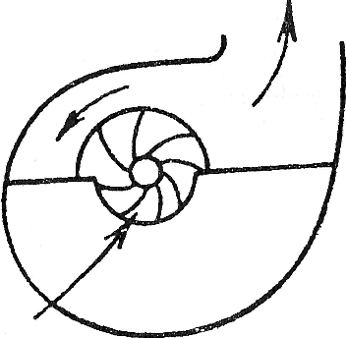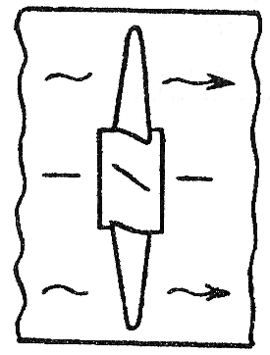
Рис. 3.1. Радиальный вентилятор | Рис. 3.2. Осевой вентилятор

Радиальные вентиляторы по особенностям схем устройства бывают обычные, прямоточные, смерчевые, дисковые и диаметральные.
В обычном радиальном вентиляторе поступающий в осевом направлении газ закручивается лопастями рабочего колеса и под действием центробежной силы поступает в спиральный корпус, где собирается и выпускается в радиальном по отношению к оси вращения направлении.
В прямоточном (диагональном) вентиляторе (рис. 3.3) лопастное рабочее колесо располагается в корпусе, обеспечивающем подвод и отвод потока без проворота, что в определенных случаях представляет удобство.
Смерчевый вентилятор совпадает по схеме с обычным радиальным, но рабочее колесо утоплено в нише задней стенки корпуса (рис. 3.4). При этом газ не проходит между лопастями, а перемещается перед колесом за счет создаваемой ими закрутки, своеобразного смерча. Это предохраняет рабочее колесо от разрушения и засорения при перемещении газов с различного рода включениями.
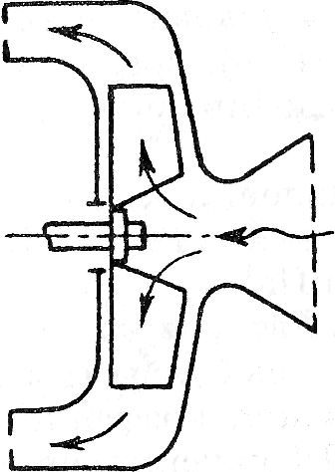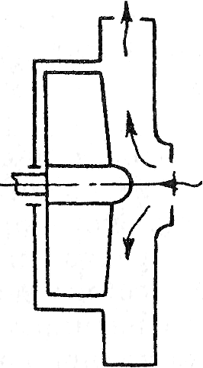
Рис. 3.3. Прямоточный вентилятор | Рис. 3.4. Смерчевый вентилятор
В дисковом вентиляторе в спиральном корпусе вместо лопастного колеса располагается пакет дисков с зазорами (рис. 3.5), и за счет их трения с газом создается движение последнего. У этих вентиляторов невысокие давления и КПД, но они достаточно бесшумны в работе.
В диаметральном вентиляторе (рис. 3.6) рабочее колесо с большим числом коротких лопастей располагается в корпусе в виде отвода. Газ дважды по направлению диаметра проходит через решетку колеса, что позволяет создавать повышенные давления.
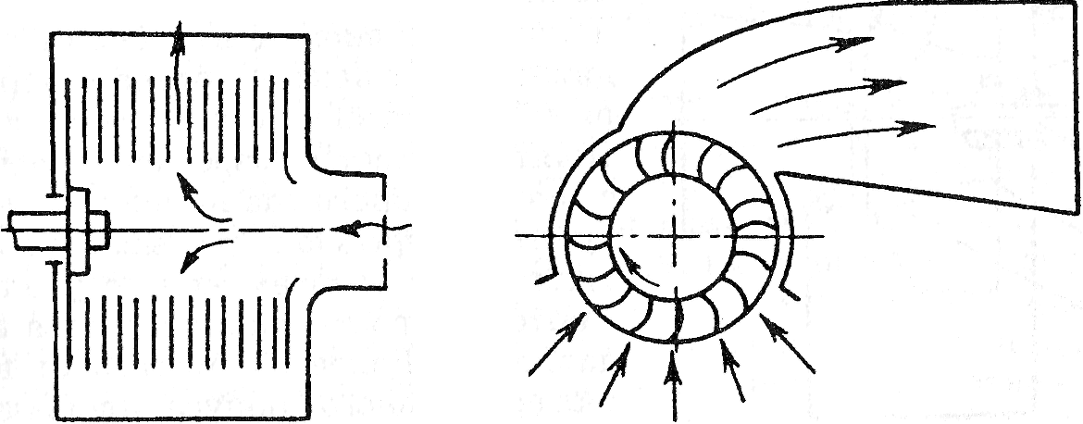
Рис. 3.5. Дисковый вентилятор | Рис. 3.6. Диаметральный вентилятор

По величине подачи вентиляторы условно делят на малорасходные (с подачей газа до 10 тыс. м³/ч), среднерасходные (при подаче 10-15 м³/ч) и высокорасходные (при подаче свыше 50 тыс. м³/ч).
В зависимости от создаваемого давления вентиляторы принято делить на вентиляторы низкого давления (до 1 кПа), среднего (от 1 до 3 кПа) и высокого (от 3 до 30 кПа).
Маркировка радиальных вентиляторов в соответствии с ГОСТ 10616-90 состоит: до дефиса — из буквы Ц и округленного до целого числа пятикратного значения коэффициента полного давления в режиме, при котором КПД максимален, а после дефиса — из округленной до целого числа удельной быстроходности на том же режиме. Для обозначения типоразмера вентилятора к указанному индексу после еще одного дефиса приписывают номер вентилятора, который представляет собой наружный диаметр рабочего колеса, выраженный в дециметрах. Например, радиальный вентилятор с диаметром рабочего колеса 400 мм, имеющий при максимальном КПД коэффициент полного давления 0,86 и удельную быстроходность 70, обозначают как Ц4-70-4.
Для осевых вентиляторов применяют такую же систему обозначения, но без буквы. Перед номером вентилятора может быть указано: в числителе — число лопастей, а в знаменателе — угол установки (например, 0,6-320-6/25-6,3).
Схемы устройства вентиляторов.
Обычный радиальный вентилятор (рис. 3.7) включает в себя конический патрубок 8, по которому воздух поступает к рабочему колесу 2. Рабочее колесо крепится к валу 3 и помещается в спиральный корпус 6, Рабочее колесо состоит из ступицы 4,ведущего 5 и покрывающего 7 дисков и лопаток 1. Форма входного и выходного сечений корпуса может быть круглой или прямоугольной.
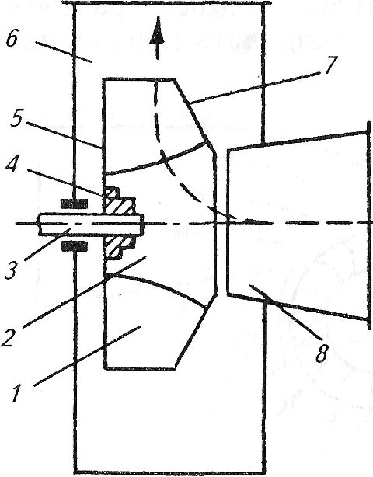
Рис. 3.2.
При вращении рабочего колеса газ из патрубка 8 увлекается лопатками и под действием центробежных сил движется от центра колеса к периферии. Вследствие этого на входе в вентилятор создается разрежение, под действием которого газ из входного патрубка непрерывно подсасывается в вентилятор. В рабочем колесе увеличиваются скорость движения газа и его давление. Далее газ поступает в канал спирального корпуса, площадь поперечного сечения которого увеличивается по направлению движения газа. В канале скорость движения потока газа уменьшается, т. е. происходит преобразование кинетической энергии потока в потенциальную, и газ подается к потребителю.
Схема устройства осевого вентилятора показана на рис. 3.8. Осевой вентилятор состоит из коллектора, цилиндрического корпуса 6 с помещенным внутри него рабочим колесом 2 с консольными лопастями 5. Рабочее колесо 2 консольно закреплено на валу двигателя 4 и со стороны входа потока закрыто лопастным направляющим аппаратом 3, который обеспечивает осевой вход газового потока на лопасти рабочего колеса. За рабочим колесом устанавливается спрямляющий лопастной аппарат 1 .
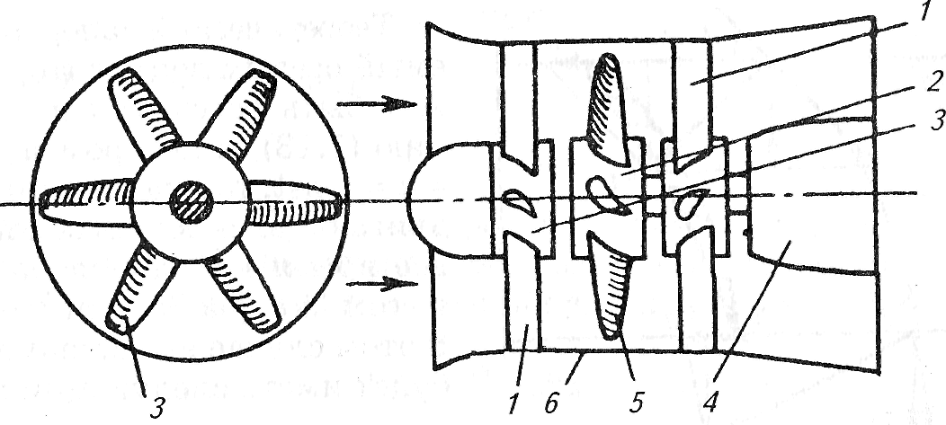
Рис. 3.8.
При вращении рабочего колеса газ захватывается лопастями 5, закрепленными под углом к плоскости вращения, и, так как колесо, вращаясь, удерживается в осевом направлении, происходит перемещение газа вдоль оси. При этом поток несколько закручивается и, покидая рабочее колесо, попадает в спрямляющий аппарат 1 , который устраняет закрутку потока.
Напор, развиваемый рабочим колесом вентилятора. Ввиду того что вентиляторы развивают незначительный напор, перемещаемый ими газ можно считать несжимаемым, и вывод выражения для определения теоретического напора Н_{Т} радиального вентилятора (основного уравнения вентилятора) может быть произведен точно так же, как и для центробежных насосов.
Теоретический напор, развиваемый осевым вентилятором, может быть рассчитан по уравнению 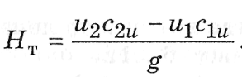, в котором и₁ = и₂ = и = const, так как частица газа, двигающаяся вдоль оси колеса, все время находится на одном и том же расстоянии от оси, тогда:
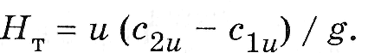
В обычных условиях (если на входе в осевой вентилятор отсутствует устройство для закручивания потока газа) так же, как и для радиального вентилятора с_{1u} = 0, а уравнение для Н_{Т} будет иметь вид
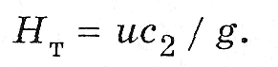
В радиальных вентиляторах любого типа действительный напор Н, развиваемый вентилятором, меньше теоретического, так как часть напора расходуется на преодоление аэродинамических сопротивлений в рабочем колесе. Это обстоятельство учитывают аэродинамическим КПД η_{г} (он имеет тот же физический смысл и обозначение, как и гидравлический КПД), входящим в формулу для определения действительного напора
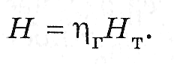
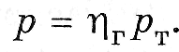
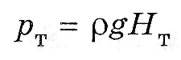
В настоящее время при расчетах вентиляторов вместо теоретического напора часто пользуются теоретическим давлением, развиваемым рабочим колесом, и действительным давлением
Отсюда формула для определения р в общем случае (для радиальных и осевых вентиляторов при u= u₂) может быть записана следующим образом:
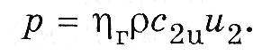
Для того чтобы применять эту формулу для практических расчетов вводится понятие коэффициента полного давления (напора) ψ, входящего в маркировку вентилятора и связанного с действительным давлением выражением
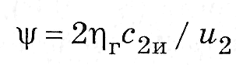
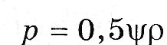,
где

Полный напор вентилятора выражается через введенный коэффициент ψ следующим образом:
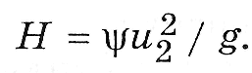
Коэффициент полного давления ψ для радиальных вентиляторов равен 0, 8. ..2, 5, а для осевых (значительно меньше) — 0, 05. ..0, 2, что объясняется главным образом отсутствием влияния центробежных сил на работу осевого колеса.
Отсюда следует, что развиваемое вентилятором давление зависит от следующих факторов:
1) плотности ρ, характеризующей физические свойства газа;
2) коэффициента полного давлениях ψ, определяемого, в первую очередь, геометрической формой лопастей;
3) окружной скорости на концах лопастей и₂, характеризующей кинематические условия.
На коэффициент ψ существенно влияет число лопастей. При уменьшении их числа активность воздействия колеса на поток снижается, скорость закручивания потока на выходе с_{2u} уменьшается. Следовательно, при неизменном и₂ уменьшается и ψ. Особенно заметно сказывается влияние числа лопастей на коэффициент полного давления осевых вентиляторов.
Рассмотрим влияние формы лопастей на напор. В радиальных вентиляторах на коэффициент давления больше всего влияет угол выхода с лопастей β₂. Выходные кромки лопастей радиальных вентиляторов могут быть загнутыми вперед (β₂ > 90° — активные колеса), радиальными (β₂= 90° — нормальные колеса) и загнутыми назад (β₂< 90° — реактивные колеса).
Лопасти, загнутые вперед, применяются главным образом в вентиляторах повышенного давления. Для таких вентиляторов углы β₂ составляют от 130 до 140°; η_{г} = 0,60...0,75; ψ = 0,66...1,2. Невысокое значение аэродинамического КПД объясняется тем, что при β₂> 90° получается большой динамический напор, а следовательно, значительные аэродинамические потери в колесе и в процессе преобразования динамического напора в статический.
В вентиляторах с лопастями, загнутыми назад, углы β₂ составляют от 40 до 55°, η_{г} = 0,70...0,90; ψ = 0,35...0,72. Помимо того что при этом обеспечивается высокий КПД, эти вентиляторы создают меньший шум, чем вентиляторы с лопастями, загнутыми вперед, и могут работать с высокооборотными двигателями. Напор, создаваемый такими вентиляторами, в основном статический.
Лопасти, радиально направленные на выходе, применяются в вентиляторах, предназначенных в основном для перемещения загрязненных газов. Для этих вентиляторов η_{г} = 0,65...0,80; ψ = = 0,60...0,76. Входные кромки лопастей любых радиальных вентиляторов для обеспечения безударного входа всегда следует отгибать в направлении вращения (β₂ < 90°).
Отметим особенности формы лопастей осевого вентилятора. Лопасть рабочего колеса осевого вентилятора не может быть плоской и, что напор будет создаваться в том случае, если β₁< β₂. Чем больше различие между углами β₁ и β₂, тем больше закрутка лопасти.
Элементы лопастей осевого вентилятора, находящиеся на разных расстояниях от оси, имеют разные окружные скорости, что при постоянной ширине лопаток и постоянстве углов β₁ и β₂ ведет к созданию переменного по длине лопастей напора. Это приводит к радиальному перемещению газа в проточной части вентилятора и снижению его КПД. Для предотвращения радиального перетекания газа лопасти выполняют с переменной по длине величиной разности ctg β₁- ctg β₂ или с уменьшаемой от центра к периферии шириной.
Подача, мощность и КПД вентиляторов. Подача вентиляторов определяется по формуле
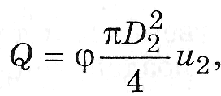
где φ — коэффициент производительности, характеризующий пропускную способность вентилятора; D₂ — диаметр рабочего колеса по наружным кромкам лопастей; и₂ — окружная скорость, вычисленная по диаметру D₂ и частоте вращения колеса.
Таким образом, подача вентиляторов определяется по одному геометрическому размеру D₂ с введением коэффициента φ, который находится опытным путем и зависит как от конструктивных, так и от аэродинамических особенностей вентилятора. Значение этого коэффициента изменяется в широких пределах (от 0,01 до 0,9).
Полезная мощность вентилятора Р_{п} может быть определена по формуле
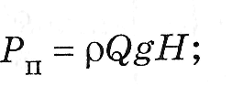
мощность на валу вентилятора (потребляемая мощность) — из выражения
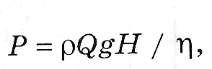
где η— полный КПД вентилятора, который определяется так:
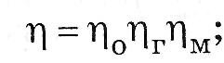
η₀-объемный КПД вентилятора; η_{г}-аэродинамический КПД; η_{м}- механический КПД.
Для радиальных вентиляторов величины КПД составляют: η₀ = 0,990...0,999; η_{г} = 0,6...0,9; η_{м} = 0,85...0,98; η = 0,6...0,85; а для осевых - η₀ = 1; η_{г} = 0.75...0.92; η_{м} = 0,94...0,98; η = = 0,7... 0,9.
В некоторых случаях для вентиляторов характерен не полный напор, ими развиваемый, а лишь статическая его часть Н_{ст}. В таких случаях оценка энергетической эффективности вентилятора производится с помощью статического КПД:
Мощность приводного двигателя принимается с запасом, учитывающим возможное отклонение режима от расчетного:
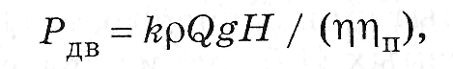
где k — коэффициент запаса мощности (1,05. ..1,2); η_{П} — КПД передачи (при клиноременной передаче η_{П} = 0,92).

